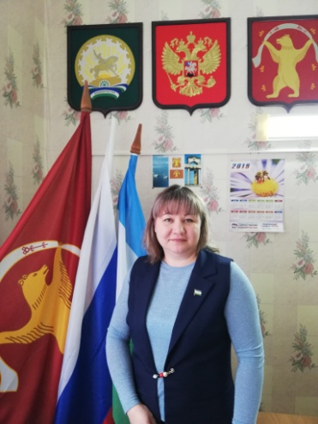
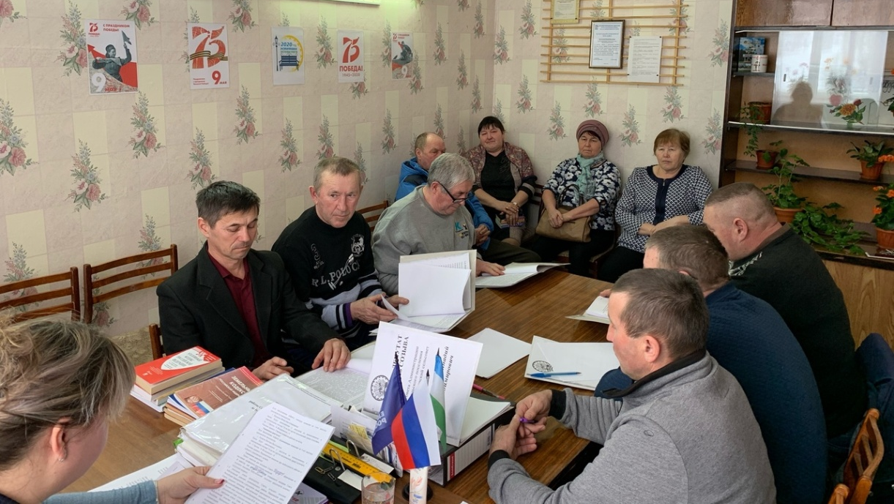
Акбулатовский сельсовет расположен в десяти километрах южнее от райцентра, на слиянии двух рек – Иняк и Бирь. Сельсовет образован в октябре 1922 года. Администрация сельского поселения расположена в д. Новоакбулатово.
Глава Сельского поселения Андреева Юлия Вильевна.
Территория сельсовета составляет 75 квадратных километров. В его состав входят 4 деревни: Новоакбулатово, Староакбулатово, Яндыганово, Кочкильдино. Административный центр – деревня Новоакбулатово. Население –1179 человек, 366 хозяйств.
Проживает преимущественно марийское население.
На территории сельского поселения активную деятельность развивают 2 КФК,
2 индивидуальных предпринимателя занимаются торговой деятельностью. В основном население работает на своих личных подсобных хозяйствах.

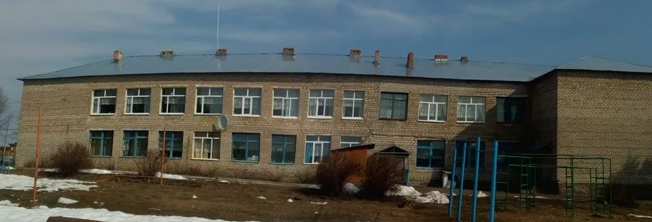
В настоящее время на территории сельсовета действуют 1 средняя, и 1 начальная школы, где обучаются 98 учащихся. 1 детский сад на 16 мест.
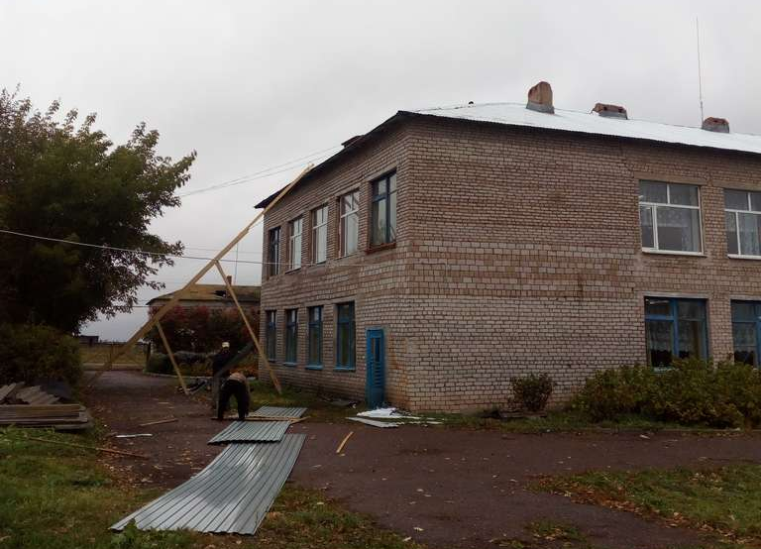
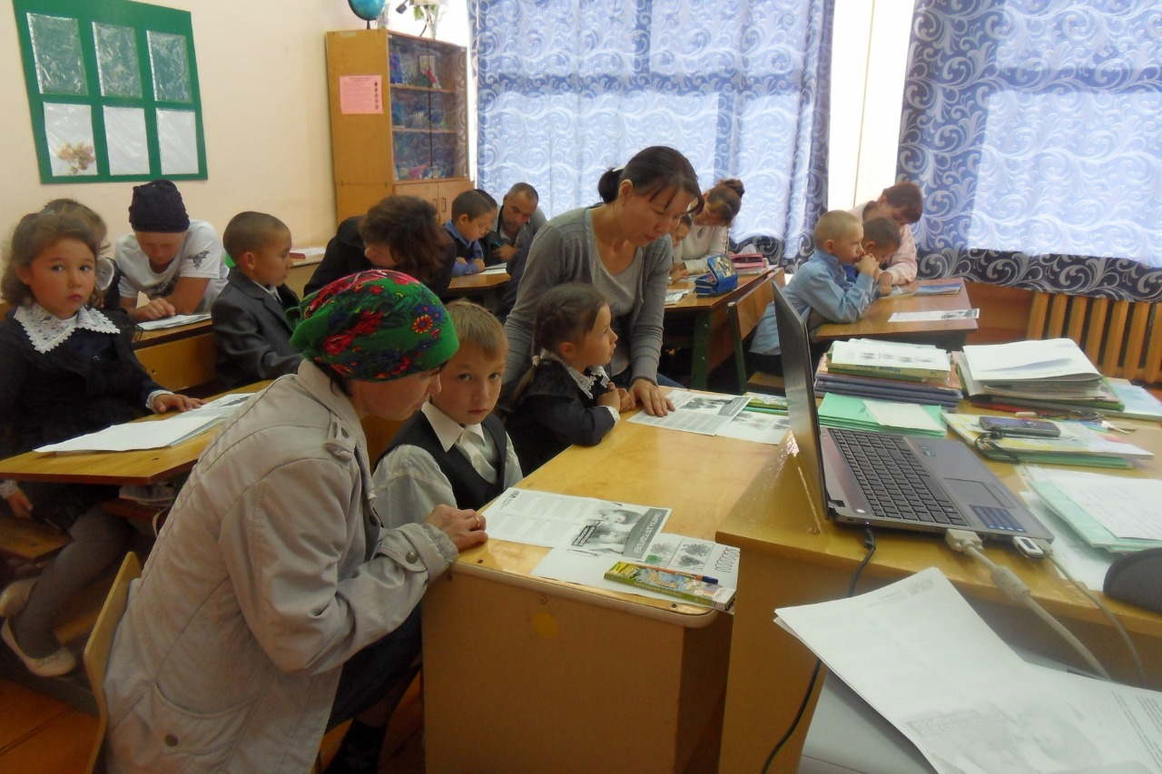
По программе «Реальные дела» в 2019 году произведен ремонт кровли здания школы д. Новоакбулатово.

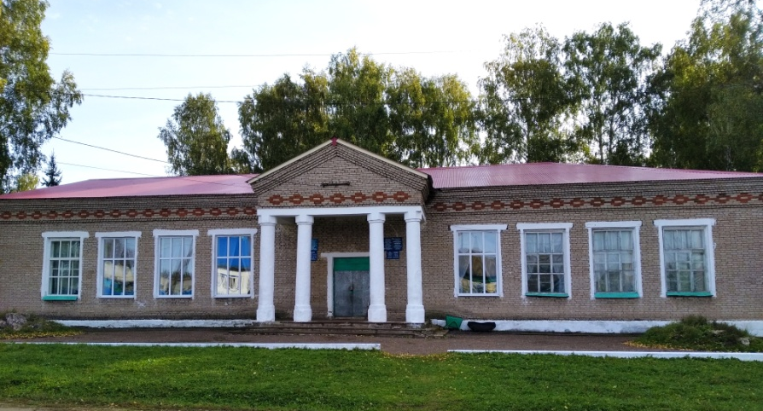
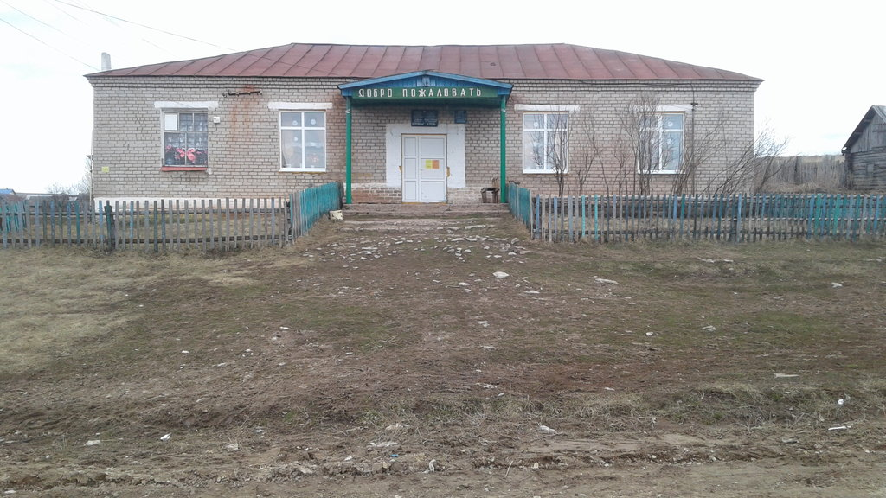

Функционируют библиотека, сельский Дом культуры в деревне Новоакбулатово, и 1 сельский клуб в д. Яндыганово. В этих учреждениях проводятся различные познавательные и развлекательные мероприятия для детей и взрослых.

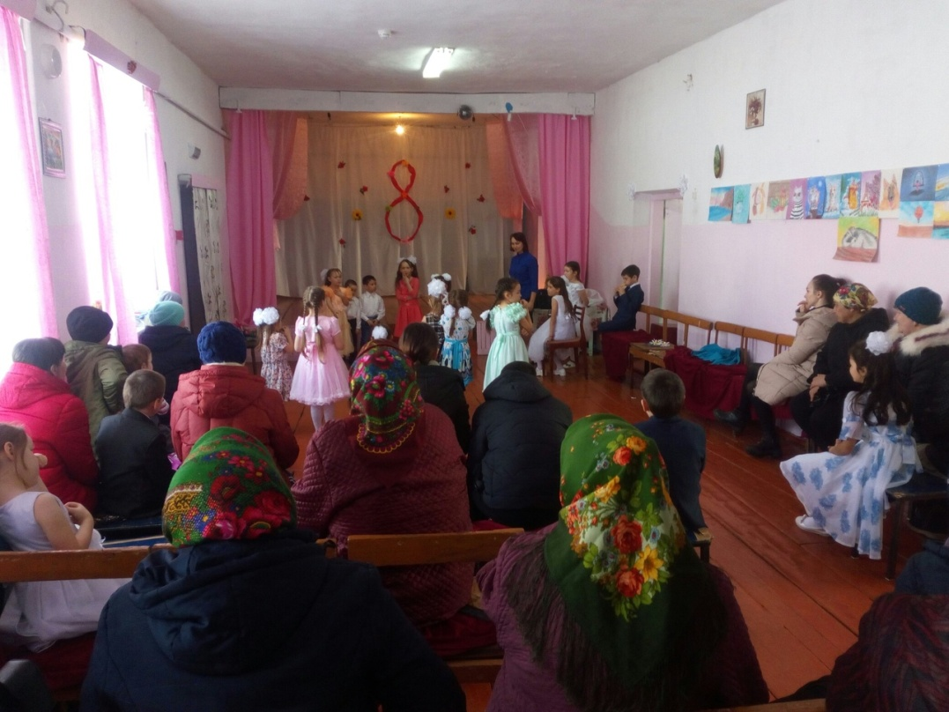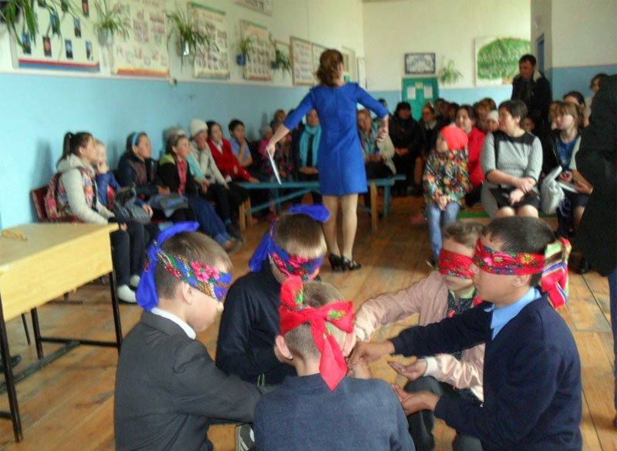

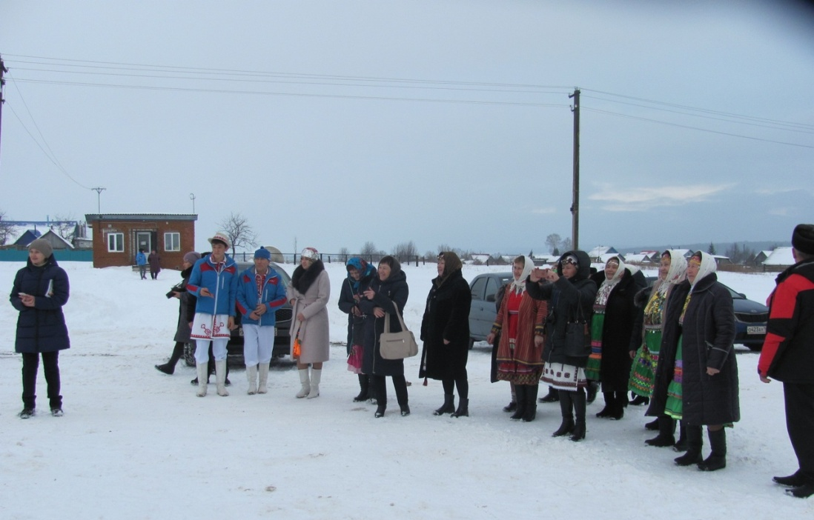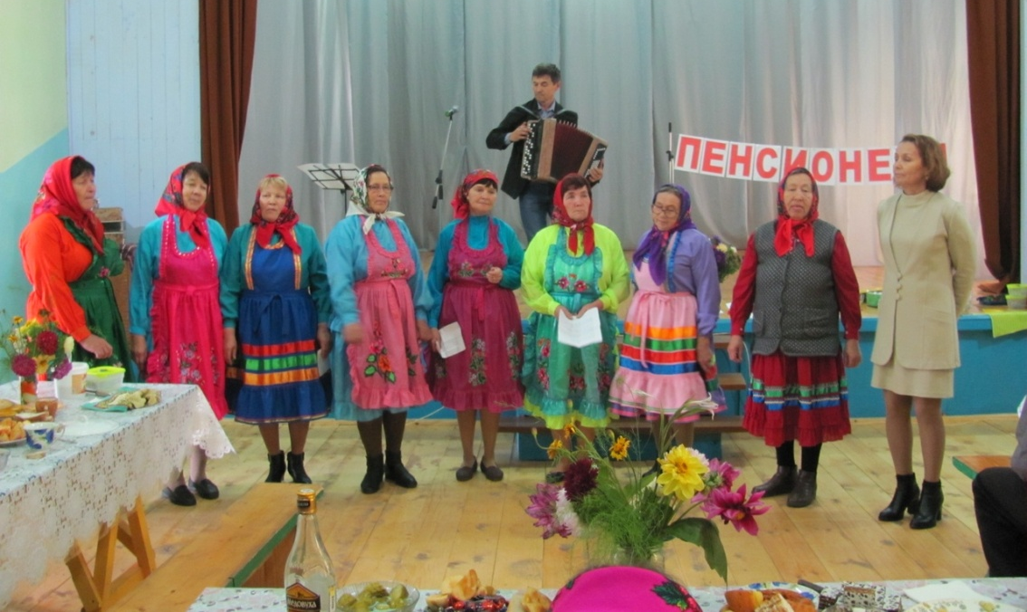

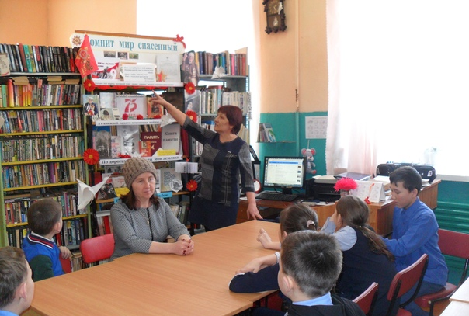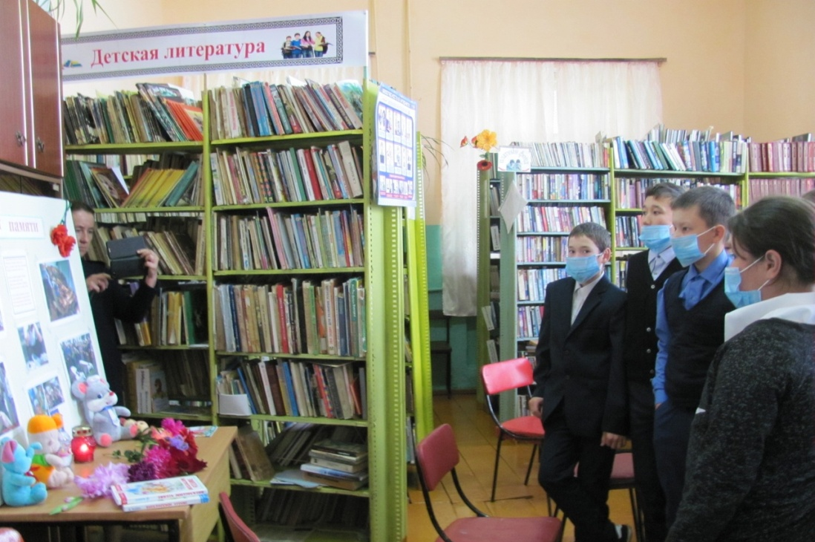

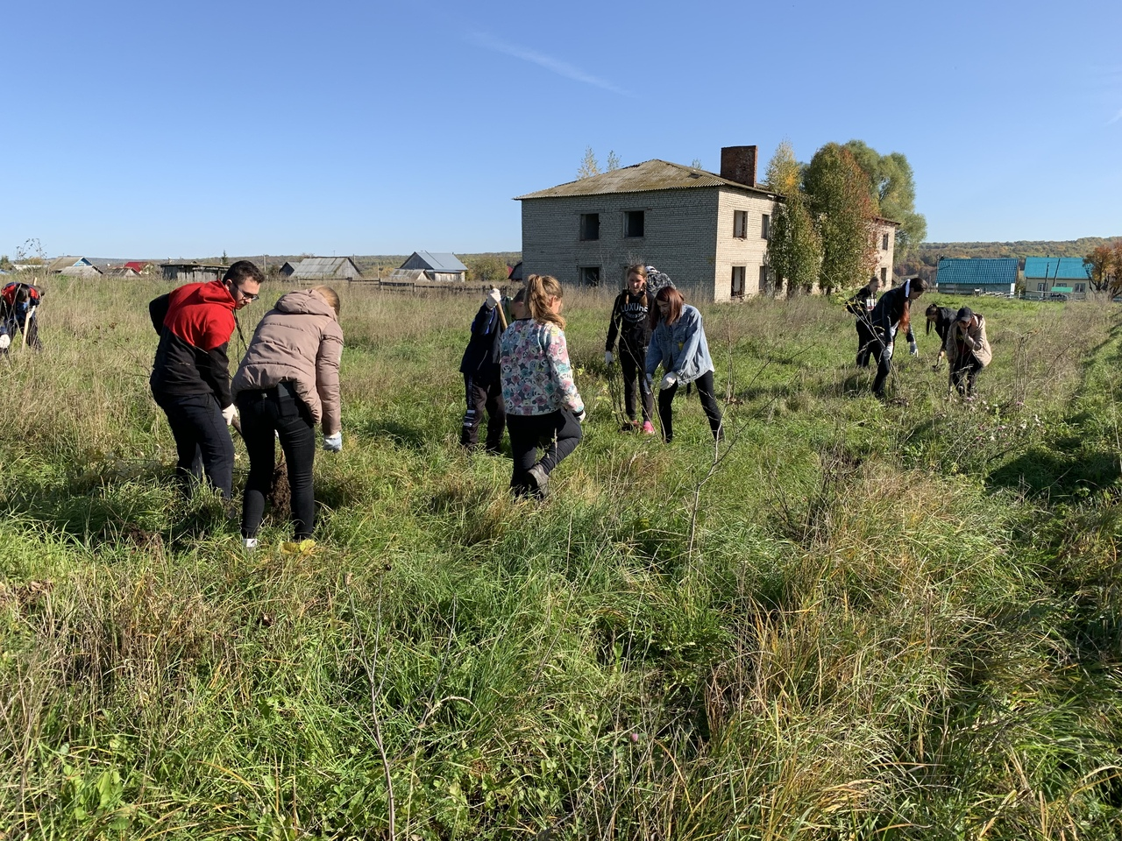
4 сентября, в рамках "Дня чистоты" по всей республике организованы субботники на территории сельских кладбищ по расчистке и благоустройству могил участников ВОВ. На субботнике принимали участие учащиеся старших классов СОШ д. Новоакбулатово, работники сельского клуба, библиотеки, Администрации сельского поселения.
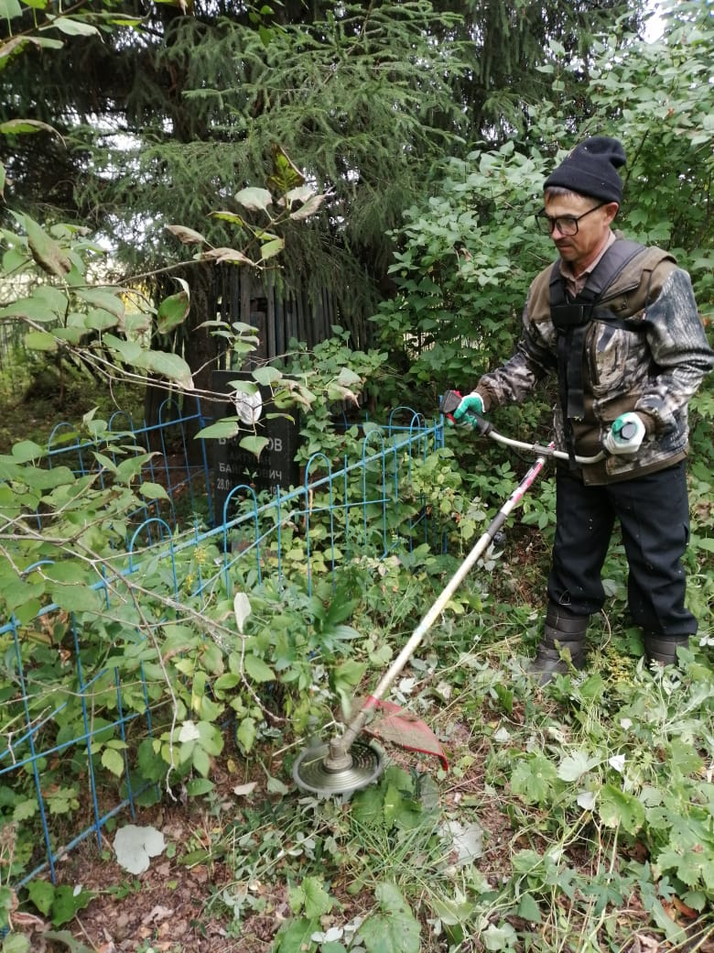
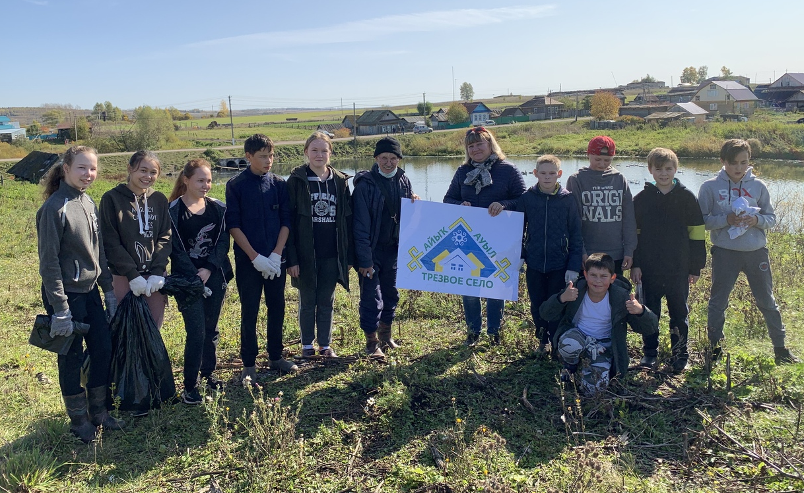

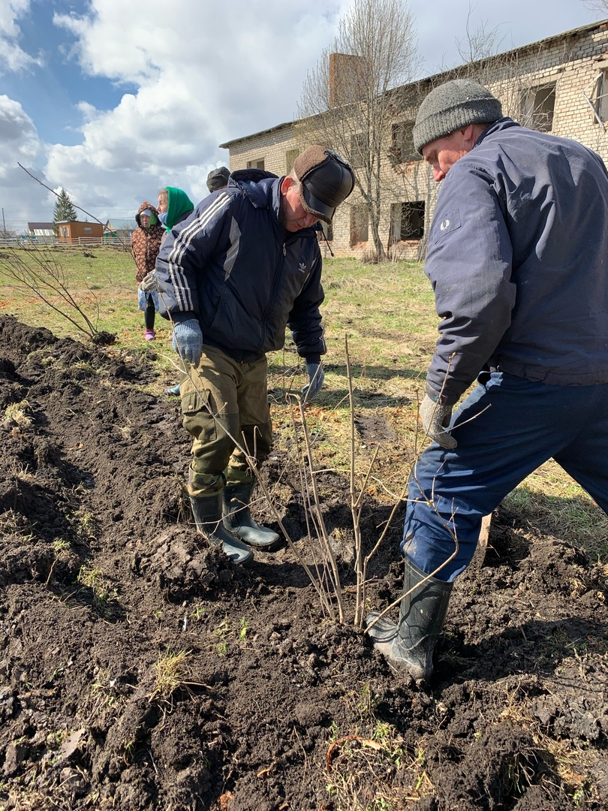
25 сентября в Аллее Победы при участии учеников СОШ д.Новоакбулатово, депутатов Совета сельского поселения Акбулатовский сельсовет, работников администрации сельского поселения посажены саженцы и убрана территория берегов вдоль речки Иняк в рамках акции
#ЗеленаяБашкирия, #ТрезвоеСело.

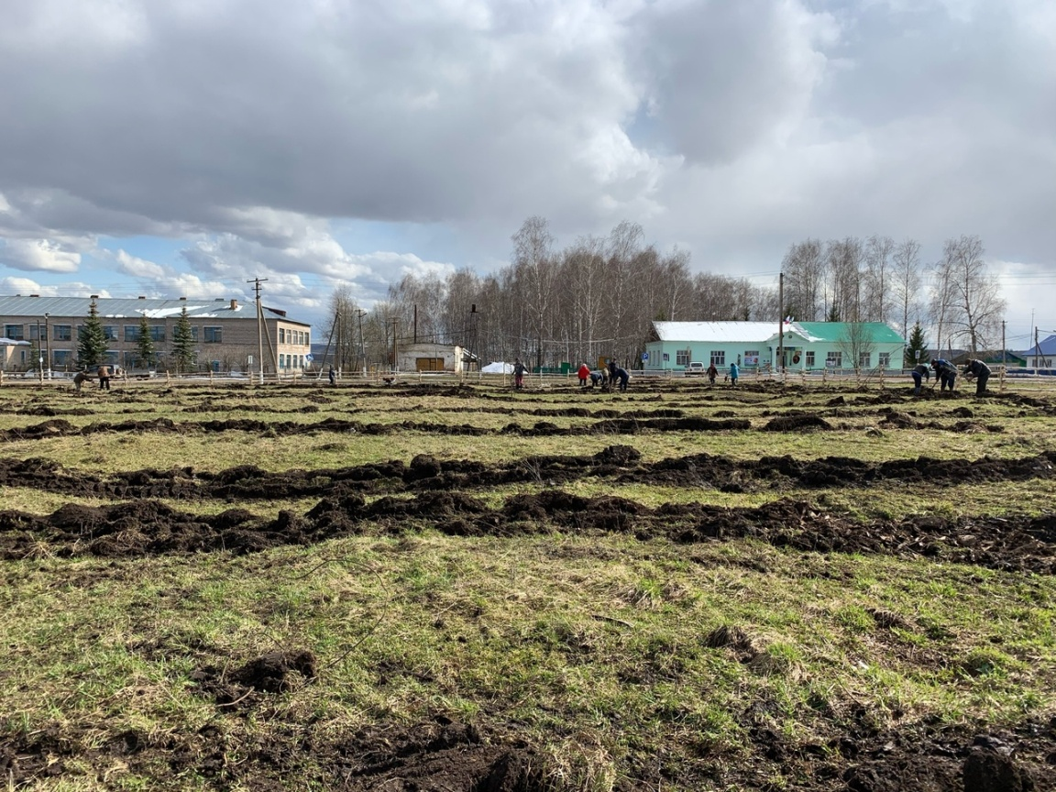

В парке культуры и отдыха деревни Новоакбулатово построили детскую площадку. Такие же площадки построены и в других деревнях сельского поселения.

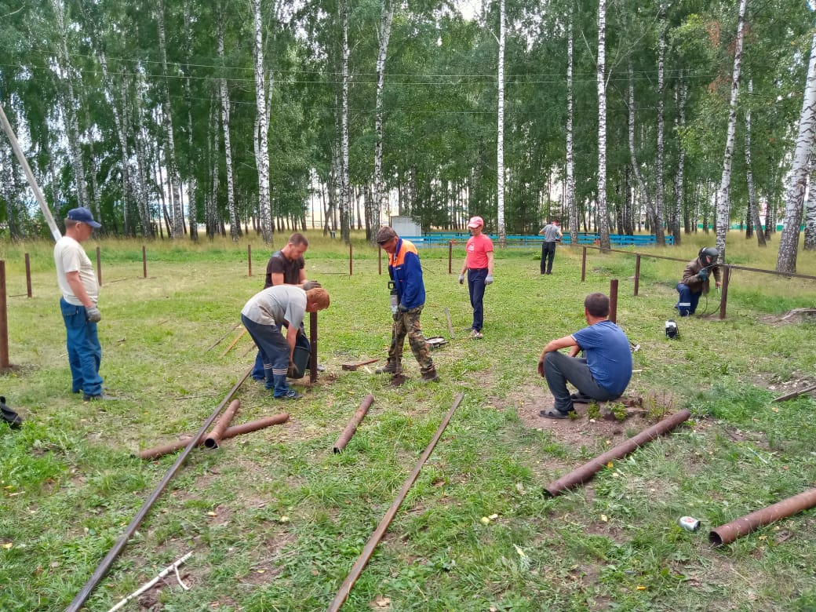
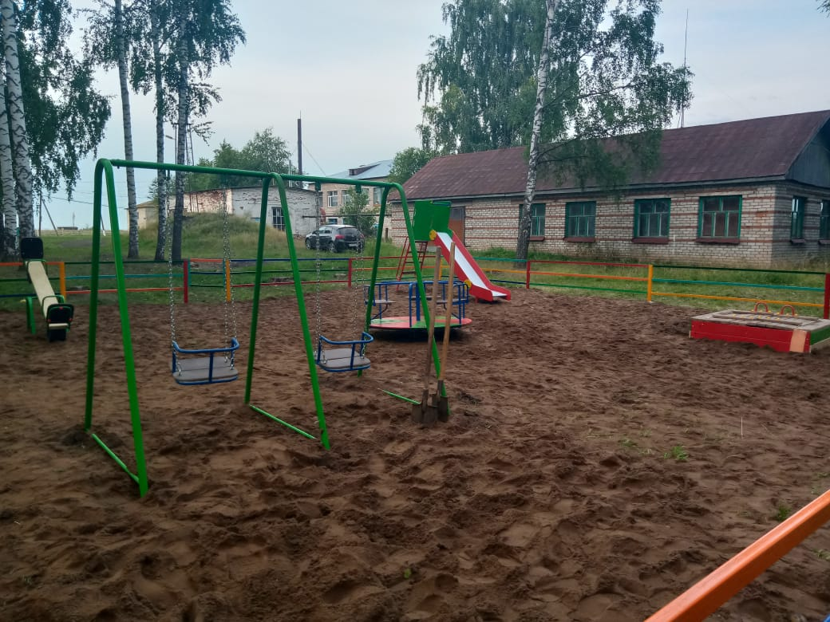

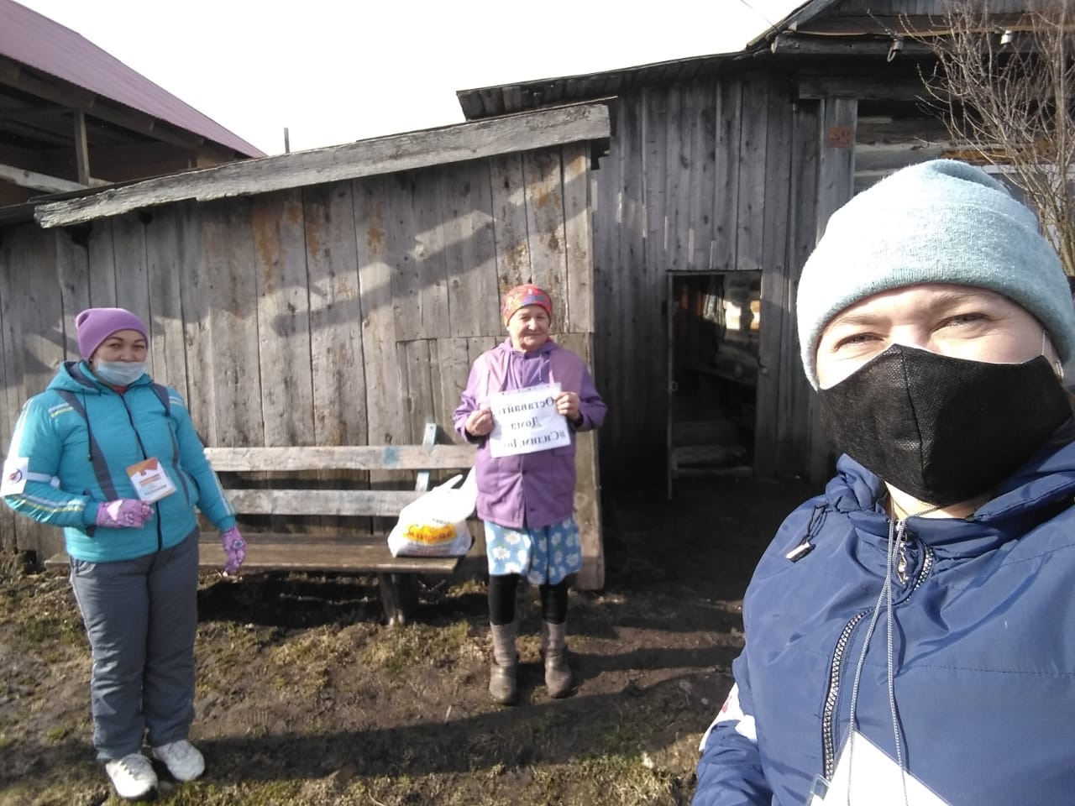
На территории сельского поселения стартовала акция #МыВместе, в рамках которой жители старше 65 лет нуждающиеся в помощи и многодетные семьи получили бесплатные продуктовые наборы. Волонтеры доставляли их на дом.
Многодетным и малоимущим семьям раздавали медицинские маски

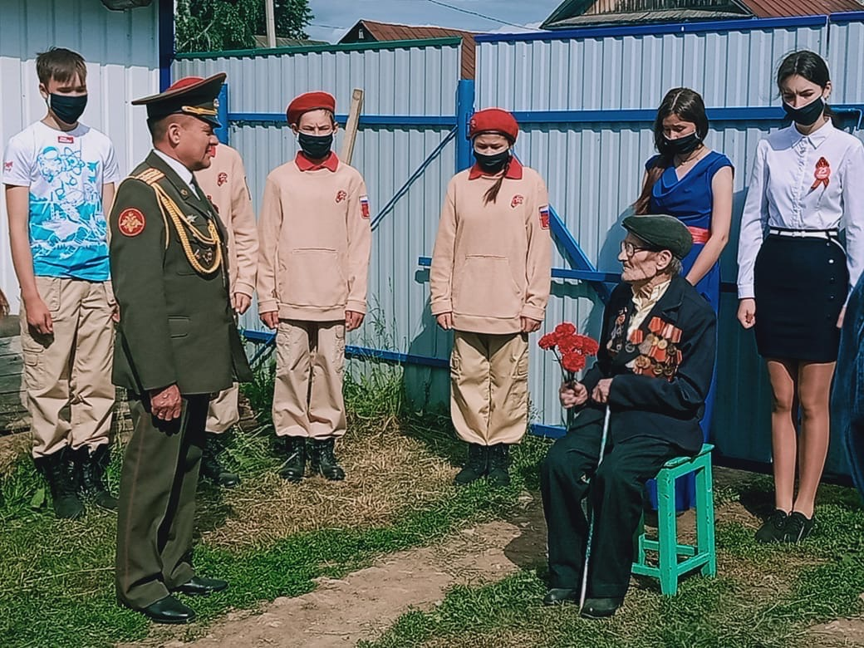
24 июня поздравления, в честь торжественного мероприятия посвященному параду Великой Победы принимал Байметов Павел Байметович. С юбилеем Победы поздравили заместитель главы администрации по кадрам и социальным вопросам Л.Г. Александрова, военный комиссар Мишкинского и Бураевского районов С.Ш. Васильев, председатель районного совета ветеранов Ю. Г. Балахнина, куратор "Волонтеров Победы" Мишкинского района О. П. Биктубаева, глава СП Акбулатовский сельсовет Ю.В. Андреева, сотрудники и артисты районного Дворца культуры, руководители первичных ветеранских организаций, волонтеры, молодогвардейцы, юнармейцы и школьники.

9 мая и 3 сентября в парке культуры и отдыха деревни Новоакбулатово была организована церемония возложения цветов и минута молчания у обелиска , в память о тех, кто сражался за мир и победил во Второй мировой войне.

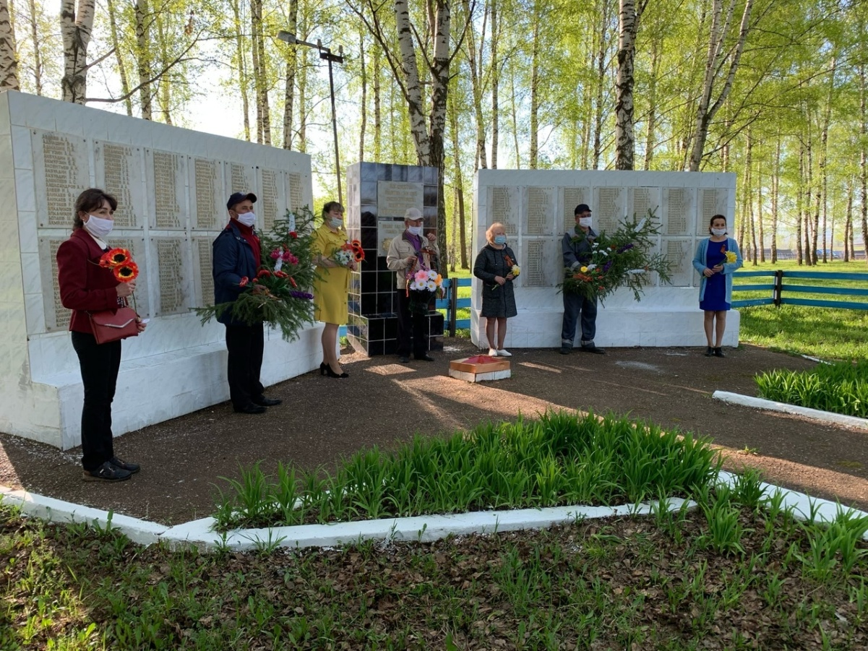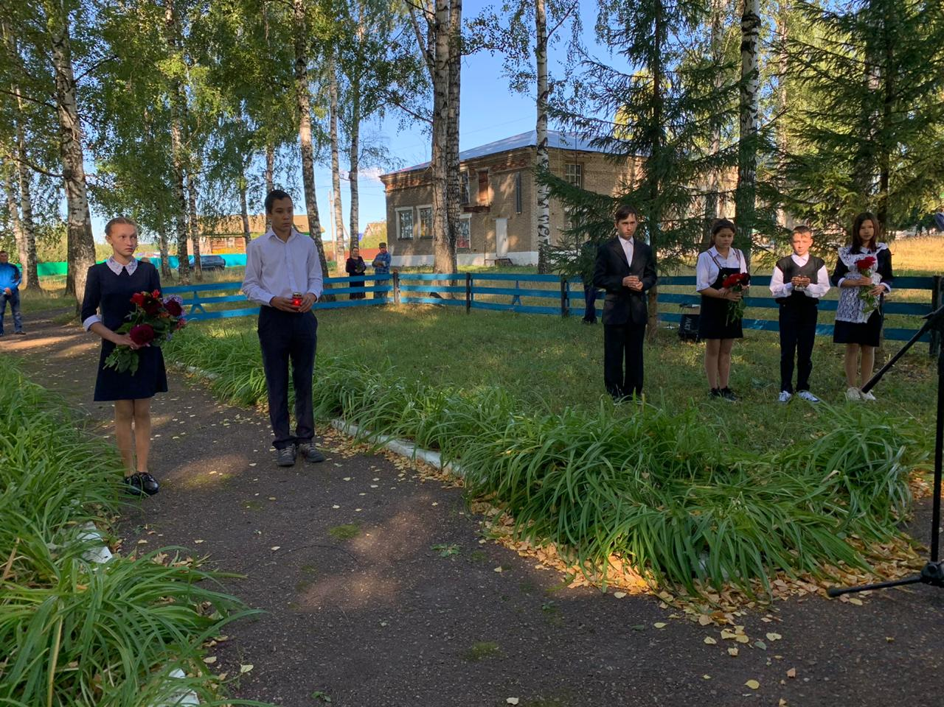

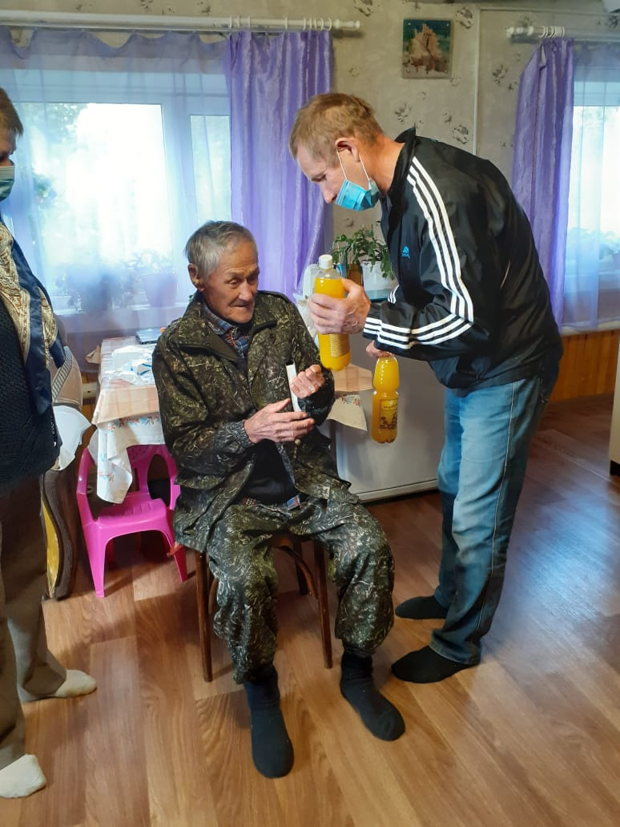
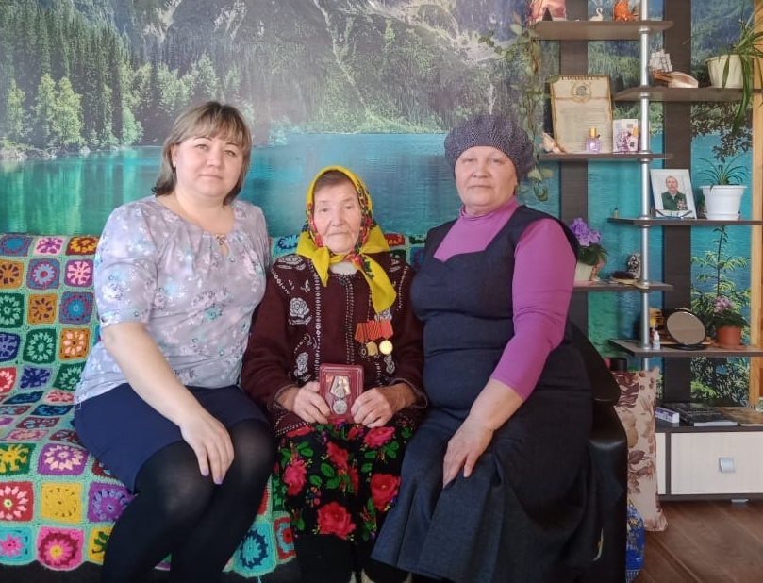

К 75-летию Победы в Великой Отечественной войне нашим ветеранам тыла вручали юбилейные медали.

К 75-летию Великой Победы в нашей
стране проводилась Всероссийская акция
«Мед-ветеранам». В ее рамках пчеловоды потчуют медом творцов этой победы - наших ветеранов.

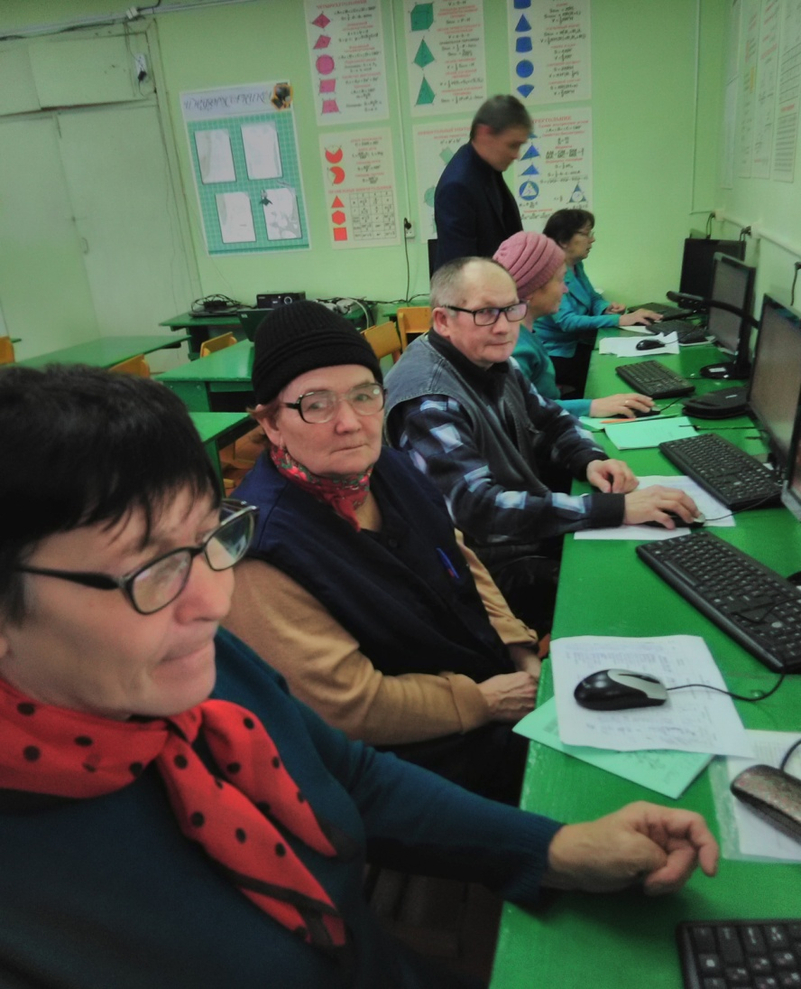
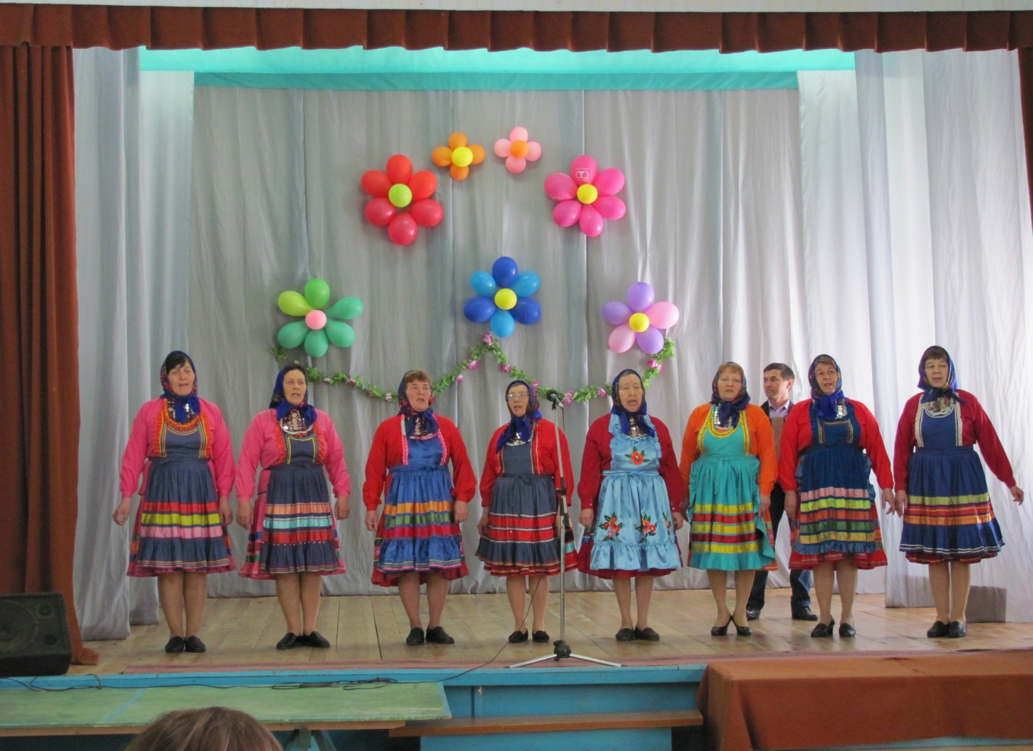

Не отстают от общественной жизни и наши ветераны.

Они выступают на различных спортивных соревнованиях и конкурсах.

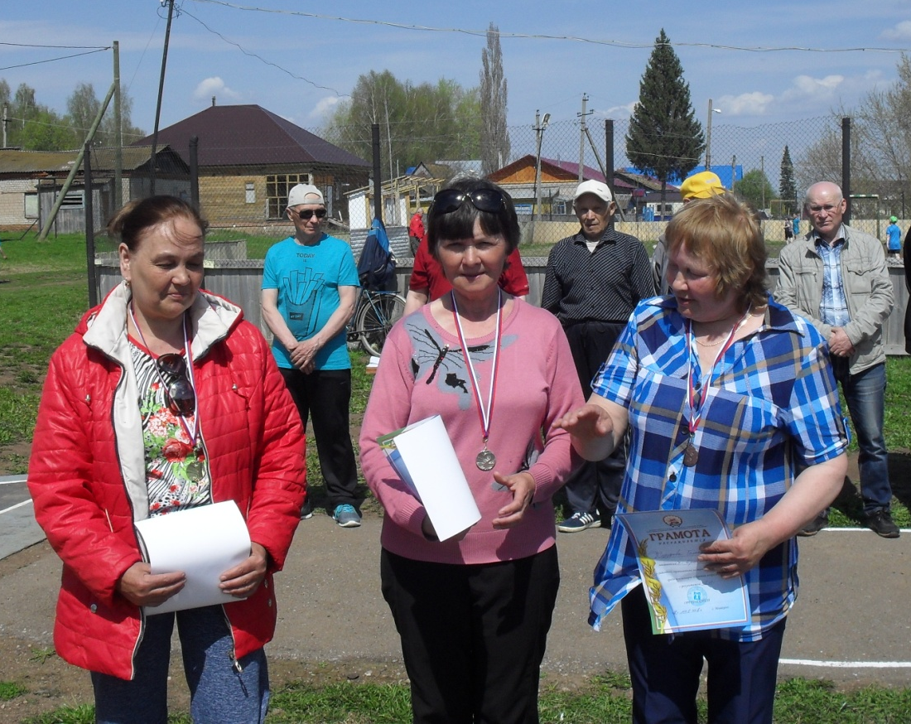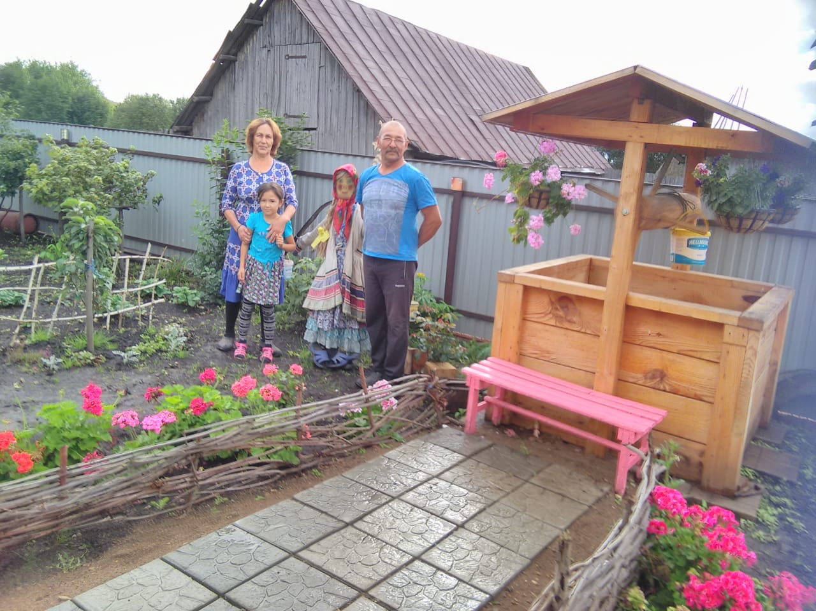
Семья Адылбаевых победили на районном конкурсе «Лучшая усадьба-2019»

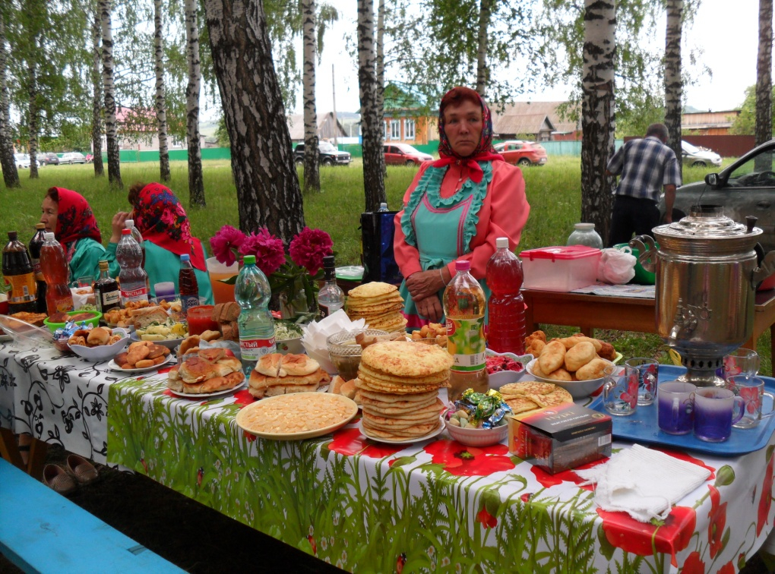
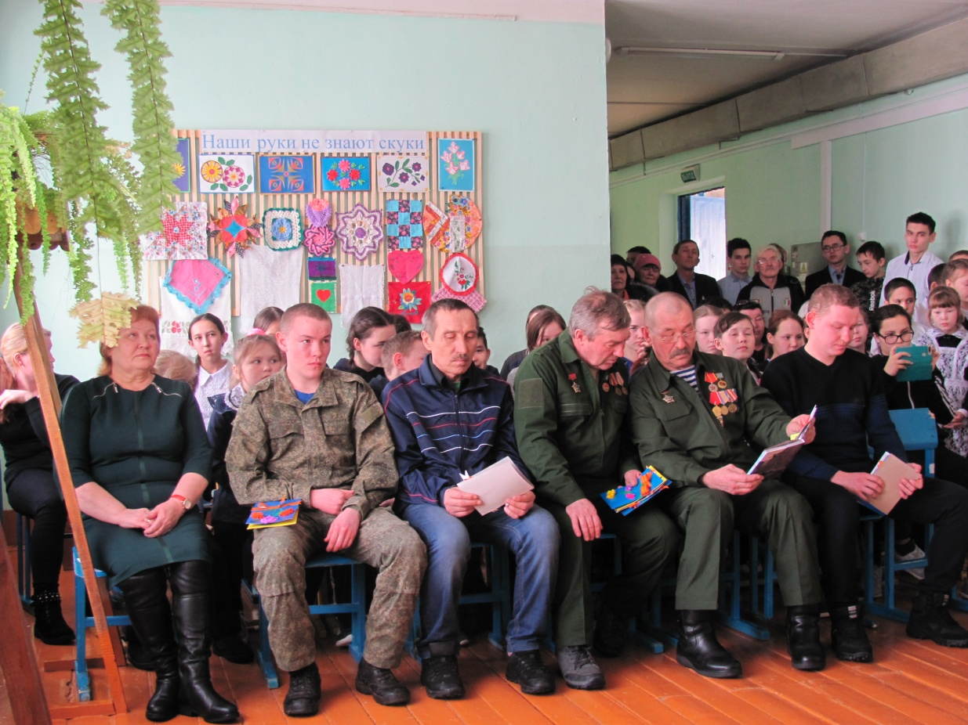

Проводят встречи с подрастающим поколением. Без них не проходит ни один праздник.

